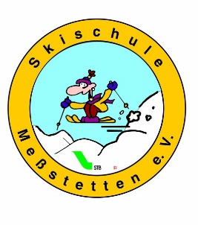
Einverständniserklärung für Minderjährige

Hiermit melde ich meine(n) Tochter/Sohn ____________________________ zur Skiausfahrt an den Golm mit der Skischule Meßstetten e.V. am 23. März 2019 an.
Ich bin über die Bestimmungen des Jugendschutzgesetzes informiert und mir ist bekannt, dass eine Beaufsichtigung im Skigebiet durch die Mitglieder der Skischule Meßstetten nicht möglich ist. Die Personensorge und Aufsichtspflicht für den Minderjährigen verbleiben während des Reisezeitraums bei den Eltern und werden nicht auf den Veranstalter übertragen. Ich versichere, dass mein Sohn/meine Tochter die Verhaltensregeln des Internationalen Skiverbands (FIS-Pistenregeln) kennt und beachtet.
Für eigene Sportverletzungen, fahrlässig verursachte Unfälle oder Schäden an fremden Eigentum bzw. Personen, besteht keine Haftung seitens des Veranstalters, somit können keine Ansprüche an diesen geltend gemacht werden.

Meßstetten, 27.2.19 ________________________________
Unterschrift Eltern

Im Notfall bin ich unter folgender Telefon-Nr. erreichbar. ___________________

